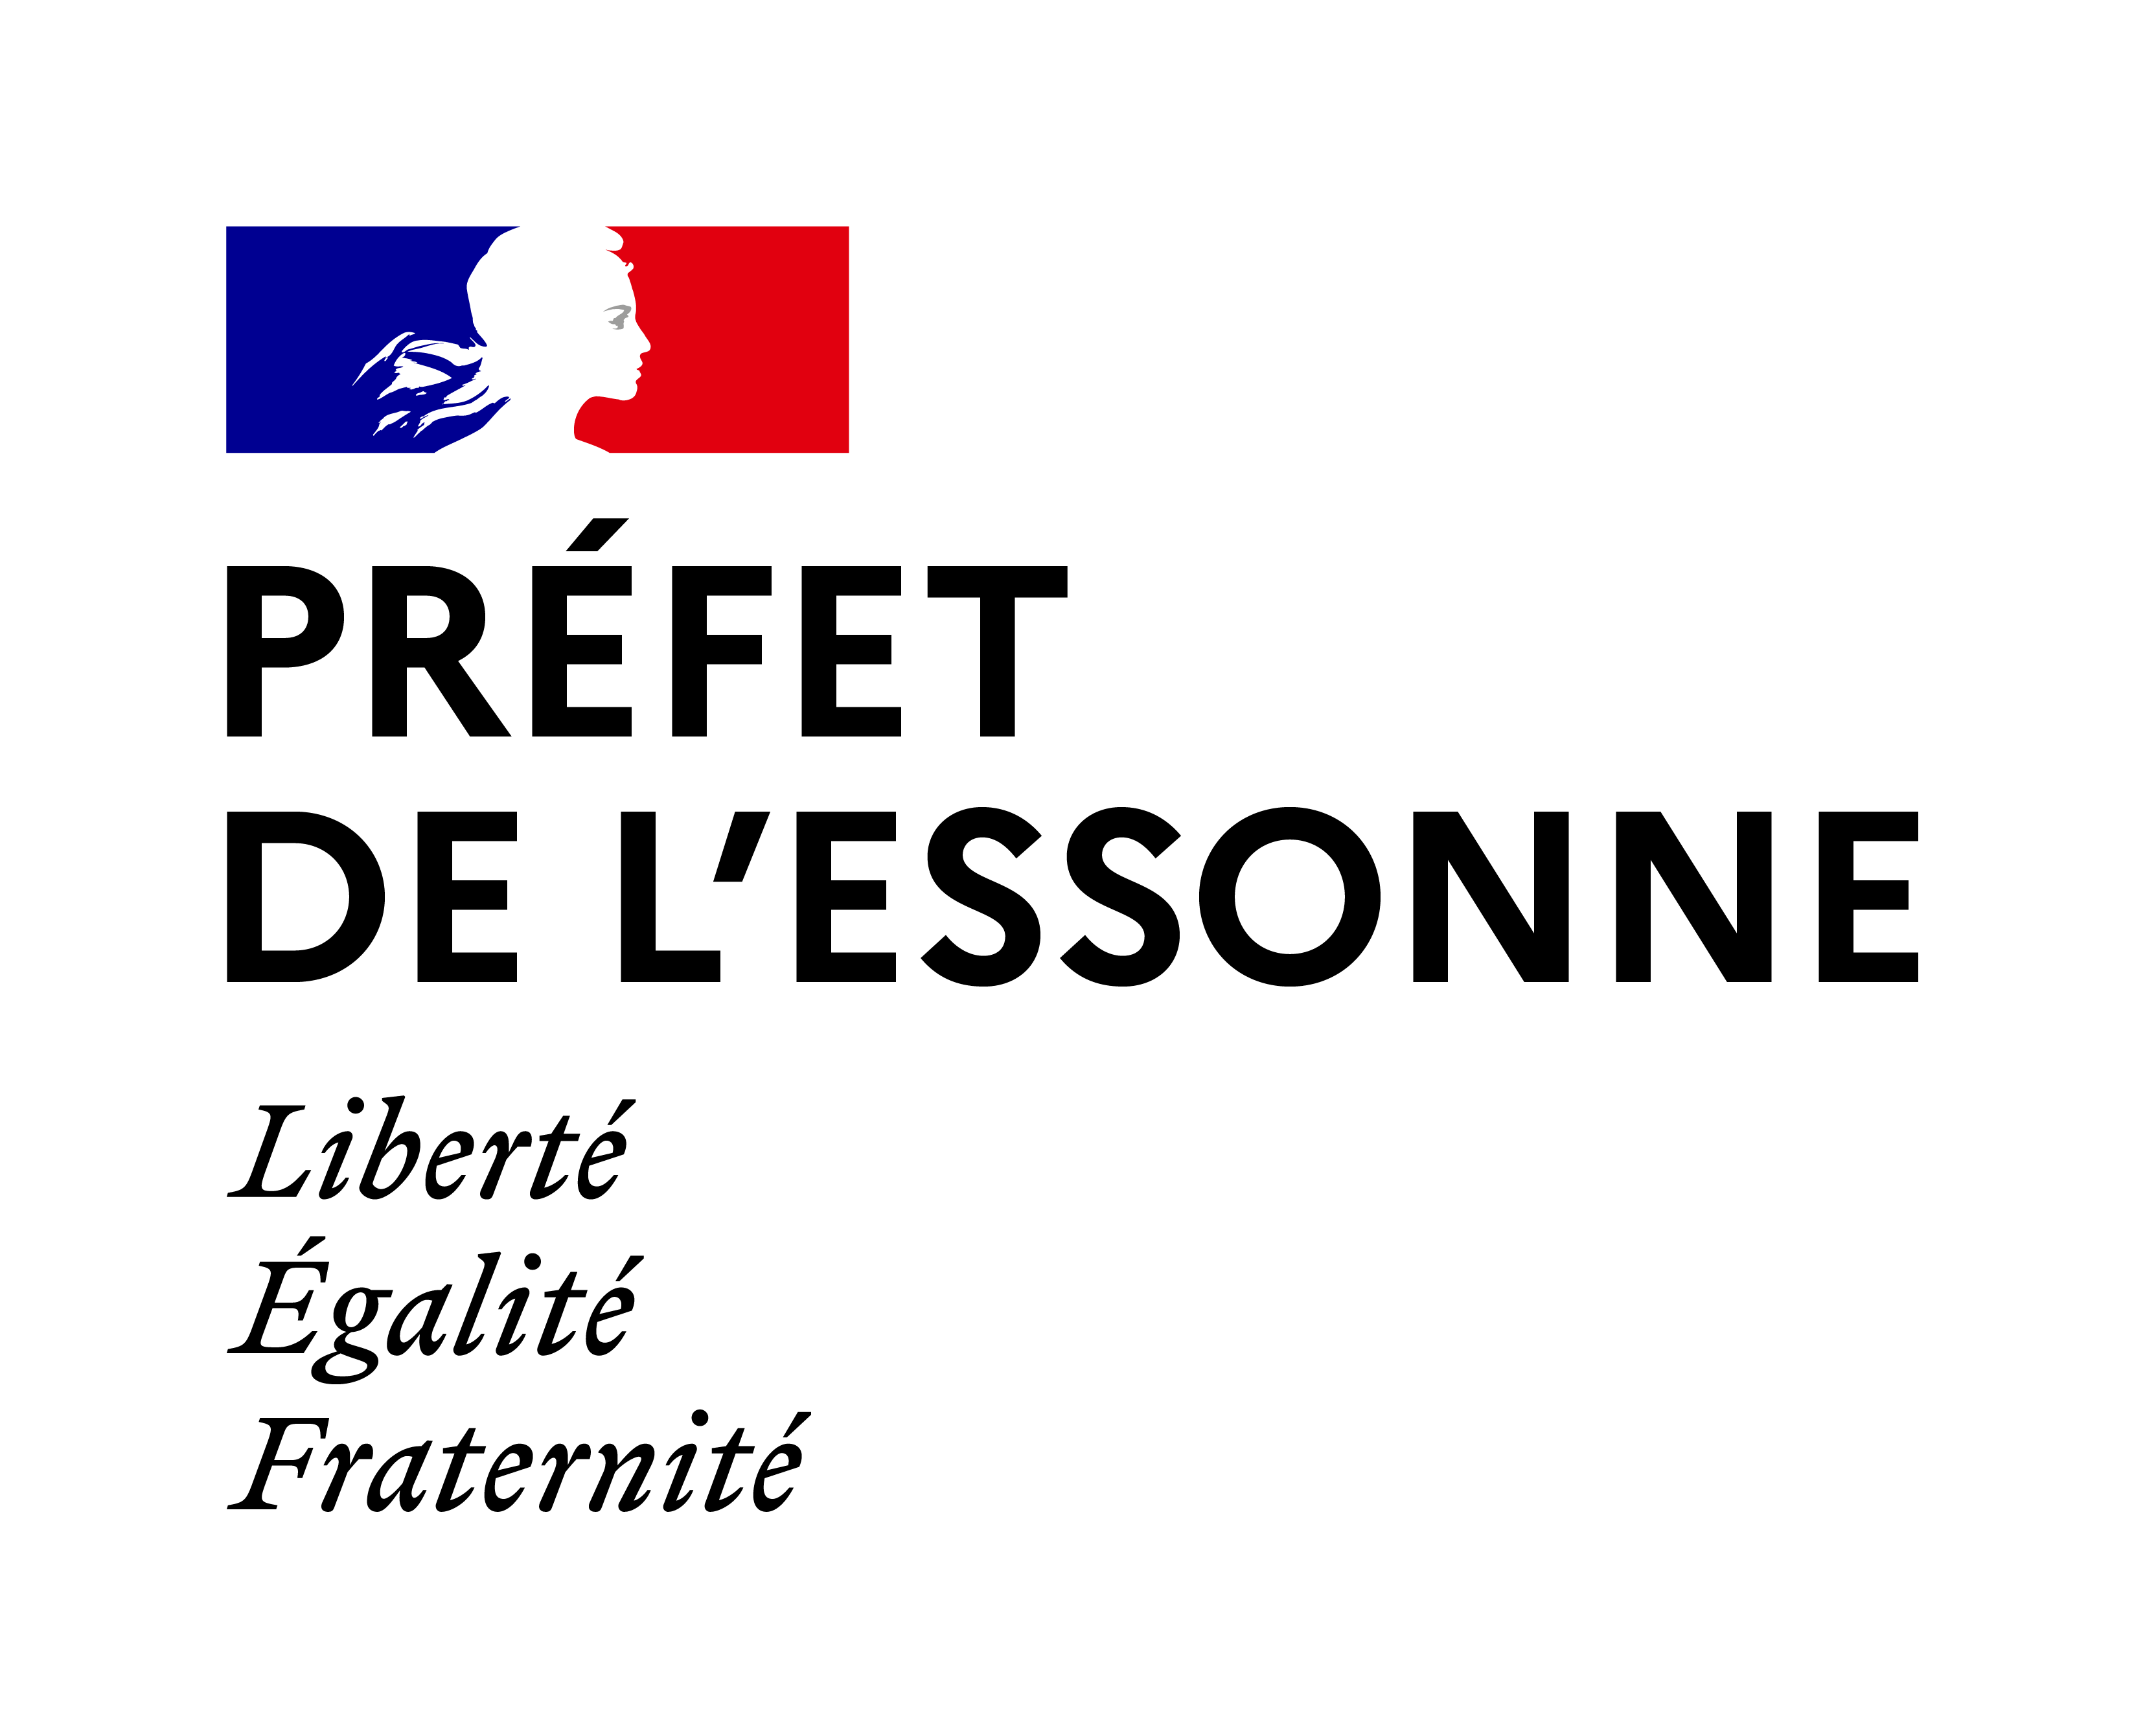

Charte de respect des valeurs de la République
L’organisme,
a fait l’objet d’une subvention pour (objet de l’action conduite)
Dans le cadre de son activité et, dans l’utilisation des moyens octroyés par l’Etat, l’organisme s’engage à préserver et à défendre les valeurs inscrites dans les textes fondateurs de la République que sont la Déclaration des Droits de l’Homme et du Citoyen de 1789, le Préambule de la Constitution de 1946, la Constitution de 1958 ainsi que l’ensemble des valeurs constitutionnelles au premier rang desquels le principe de laïcité tel qu’il est défini dans la loi du 9 décembre 1905.
La présente charte repose sur les valeurs communes du cadre républicain auxquelles tous les partenaires de l’Etat adhèrent en s’inscrivant dans le cadre de la République française, indivisible, laïque, démocratique et sociale. Cette dernière assure l’égalité devant la loi de tous les citoyens, sans distinction d’origine, d’opinion, de genre, d’orientation sexuelle ou de religion.
Les valeurs de la République garantissent l’égalité des femmes et des hommes et impliquent le rejet de toute violence ou discrimination. Nul ne peut ainsi se prévaloir de convictions politiques, philosophiques ou religieuses pour ne pas appliquer les principes et valeurs de la République.
Article 1er :
L’organisme signataire soutient et promeut les valeurs de la République qui contribuent à fonder la cohésion sociale et le respect du pluralisme
Les principes constitutionnels imposent un devoir de stricte neutralité, le traitement égal de tous les individus et le respect de la liberté de conscience.
Article 2 :
L’organisme signataire s’engage à promouvoir la citoyenneté qui concilie la liberté de chacun avec l’égalité et la fraternité de tous dans le souci de l’intérêt général.
Article 3 :
Les valeurs de la République excluent toutes les violences et toutes les discriminations. Ces valeurs garantissent notamment l’égalité entre les femmes et les hommes et reposent sur une culture du respect de chacun.
Article 4 :
La laïcité est un principe indissociable des valeurs républicaines et repose sur trois principes :
la liberté de conscience et celle de manifester ses convictions dans les limites du respect de l’ordre public, la séparation des institutions publiques et des organisations religieuses, et l’égalité de tous devant la loi quelles que soient leurs croyances ou leurs convictions.
L’organisme signataire s’engage à respecter et défendre la laïcité et à n’exercer aucun prosélytisme ni aucune pression qui nuirait à la liberté de choix de chacun ou à la liberté individuelle de conscience.
Article 5:
L’organisme signataire s’engage à alerter le référent laïcité de la préfecture de tout phénomène portant atteinte aux valeurs républicaines et de participer, aux côtés des pouvoirs publics, à la lutte contre les dérives violentes, en particulier liées à la radicalisation.
Article 6 :
L’organisme signataire de la présente charte s’engage au strict respect des principes qu’elle édicte. Le non-respect de celle-ci pourra entraîner l’arrêt des subventions octroyées par les services de l’Etat
Pour l’organisme bénéficiaire de la subvention
Indiquer les nom, prénom et qualité du signataire
(+délégation en signature en cas de représentation)
Faire précéder par la mention « Lu et approuvé »

